бюджетное профессиональное образовательное учреждение Вологодской области

«Череповецкий лесомеханический техникум им. В.П. Чкалова»

Специальность **09.02.07** «Информационные системы и программирование»

**ОТЧЕТ ПО ПРОИЗВОДСТВЕННОЙ ПРАКТИКЕ**

**ПП по ПМ.05 Проектирование и разработка информационных систем**

Выполнил студент 3 курса группы ИС-____

____________________________________

подпись ____________________________

место практики __________________________________________________________________

наименование юридического лица, ФИО ИП

Период прохождения:

с «___» _______ 2025 г.

по «___» _______ 2025 г.

Руководитель практики от

предприятия

должность______________________

_______________________________

подпись________________________

МПРуководитель практики от

техникума: Материкова А.А.

______________________________________

Оценка:_______________________________

«___» _______________________2025 года

г. Череповец

2025

СОДЕРЖАНИЕ

ВВЕДЕНИЕ 3

1 ОБЩАЯ ХАРАКТЕРИСТИКА ПРЕДПРИЯТИЯ 4

2 ПРОЕКТИРОВАНИЕ И РАЗРАБОТКА ИНФОРМАЦИОННЫХ СИСТЕМ 5

2.1 Анализ требований и моделирование информационных систем 5

2.2 Проектирование информационных систем 6

2.3 Разработка информационных систем 7

2.4 Тестирование информационных систем 7

2.5 Внедрение, эксплуатация и сопровождение информационных систем 8

3 ВЫПОЛНЯЕМЫЕ ЗАДАНИЯ 10

3.1 Первое задание 10

3.2 Второе задание 12

3.3 Третье задание 17

ЗАКЛЮЧЕНИЕ 18

СПИСОК ИСПОЛЬЗОВАННЫХ ИСТОЧНИКОВ 19

ПРИЛОЖЕНИЯ 20

# ВВЕДЕНИЕ

Место прохождения практики: ООО «Малленом Системс».

Сроки прохождения практики: с 08.06.2025 по 21.06.2025.

Цель: Освоение основного вида деятельности по направлению «Проектирование и разработка информационных систем» и формирование соответствующих общих и профессиональных компетенций.

Задачи:

* Осуществить анализ требований и моделирование информационных систем.
* Выполнить проектирование информационных систем.
* Произвести разработку информационных систем.
* Провести тестирование информационных систем.
* Выполнить внедрение, эксплуатацию и сопровождение информационных систем.

Малленом Системс – ведущая российская компания в области разработки и внедрения систем компьютерного зрения, промышленной видеоаналитики на основе технологий машинного зрения и искусственного интеллекта (машинное обучение, нейронные сети глубокого обучения) и интеллектуальной обработки данных.

# ОБЩАЯ ХАРАКТЕРИСТИКА ПРЕДПРИЯТИЯ

Малленом Системс – ведущая российская компания в области разработки и внедрения систем компьютерного зрения, промышленной видеоаналитики на основе технологий машинного зрения и искусственного интеллекта (машинное обучение, нейронные сети глубокого обучения) и интеллектуальной обработки данных.

* 1. Роль информационных систем (ИС) в работе организации:

Информационные системы играют критически важную роль в деятельности ООО "Малленом Системс", являясь основой для предоставления услуг клиентам и организации внутренних процессов. ИС используются для:

Автоматизации разработки: Использование систем контроля версий, инструментов автоматизированного тестирования и средств управления проектами позволяет оптимизировать процесс разработки и обеспечивать высокое качество выпускаемого ПО.

Управления проектами: ИС помогают планировать ресурсы, отслеживать прогресс выполнения задач, контролировать бюджет и обеспечивать эффективное взаимодействие между членами команды.

Взаимодействия с клиентами: CRM-системы и системы обработки заявок обеспечивают эффективную коммуникацию с клиентами, учет их потребностей и оперативное решение возникающих вопросов.

Внутренней коммуникации и документооборота: ИС используются для организации эффективного обмена информацией между сотрудниками, хранения и управления документацией.

Управления знаниями: Создание и поддержание базы знаний, содержащей информацию о проектах, технологиях и лучших практиках, позволяет повысить квалификацию сотрудников и сократить время на решение типовых задач.

* 1. Основные используемые технологии:

ООО "Малленом Системс" использует широкий спектр современных технологий для разработки и внедрения своих решений. В их числе:

* Языки программирования: Java, Python, JavaScript, C#, PHP.
* Фреймворки: Spring (Java), Django (Python), React, Angular, Vue.js (JavaScript), .NET (C#), Laravel (PHP).
* СУБД: MySQL, PostgreSQL, Microsoft SQL Server, MongoDB.
* Системы контроля версий: Git (GitHub, GitLab, Bitbucket).
* Инструменты проектирования: UML, BPMN, Enterprise Architect, Visio.
* Методологии разработки: Agile (Scrum, Kanban), Waterfall.
* Системы управления задачами: Jira, Trello, Asana.
* Инструменты CI/CD: Jenkins, GitLab CI, Docker, Kubernetes.
* Облачные платформы: Amazon Web Services (AWS), Microsoft Azure, Google Cloud Platform (GCP).
* Инструменты тестирования: JUnit, Selenium, Jest, Cypress.
* Системы аналитики: Google Analytics, Yandex.Metrica.

# ПРОЕКТИРОВАНИЕ И РАЗРАБОТКА ИНФОРМАЦИОННЫХ СИСТЕМ

# Анализ требований и моделирование информационных систем

На этом этапе происходит погружение в предметную область, понимание целей и задач, которые должна решать система, а также выявление потребностей всех заинтересованных сторон, включая конечных пользователей, бизнес-аналитиков и руководство. Процесс начинается со сбора требований, который может осуществляться различными способами: через организацию опросов, изучение существующей документации и анализ текущих бизнес-процессов. Собранные требования классифицируются по типам и анализируются на предмет противоречий и неполноты.

Далее следует моделирование бизнес-процессов, которое позволяет визуализировать текущие процессы, выявить узкие места и возможности для оптимизации. На основе анализа создается модель, отражающая автоматизированные процессы с учетом возможностей ИС.

Для моделирования используются различные нотации, такие как BPMN (Business Process Model and Notation) или EPC (Event-driven Process Chain).  
Параллельно с моделированием бизнес-процессов осуществляется моделирование данных. Определяются сущности, которые будут храниться в системе, их атрибуты и связи между ними. На основе этих данных строится концептуальная модель данных, обычно в виде ER-диаграммы. Концептуальная модель преобразуется в логическую модель, которая учитывает особенности выбранной СУБД.

Для лучшего понимания функциональности системы и получения обратной связи от пользователей создаются прототипы пользовательского интерфейса. Прототипы позволяют визуализировать основные функции системы и оценить удобство их использования.

Завершающим этапом анализа требований и моделирования является документирование. Результаты анализа оформляются в виде спецификации требований, а также в виде документации по моделям данных и бизнес-процессов. Эта документация служит основой для дальнейших этапов проектирования и разработки.

# Проектирование информационных систем

На этапе проектирования ИС разрабатывается детальный план реализации системы на основе спецификации требований. Проектирование включает в себя несколько важных аспектов.

Архитектурное проектирование определяет общую структуру системы, выбор архитектурного стиля и разбиение системы на модули. Определяются интерфейсы взаимодействия между модулями, выбираются технологии и платформы разработки, а также разрабатывается стратегия развертывания системы.

Проектирование базы данных включает оптимизацию логической модели данных для выбранной СУБД, определение индексов для ускорения запросов, проектирование схемы базы данных и разработку стратегии резервного копирования и восстановления данных.

Проектирование пользовательского интерфейса направлено на создание удобного и интуитивно понятного интерфейса для пользователей. Разрабатываются макеты экранов, проектируется навигация и структура интерфейса, выбираются элементы управления и обеспечивается доступность системы для различных категорий пользователей.

Проектирование безопасности играет критически важную роль в обеспечении защиты данных и функциональности системы. Определяются потенциальные угрозы безопасности, разрабатываются меры по защите от несанкционированного доступа, проектируется система аутентификации и авторизации, а также обеспечивается защита данных при передаче и хранении.

Результаты этапа проектирования документируются в виде технической спецификации и документации по архитектуре системы, базе данных и пользовательскому интерфейсу.

# Разработка информационных систем

Разработка ИС – это этап непосредственной реализации спроектированной системы. Разработка начинается с планирования, которое включает разбиение проекта на задачи и подзадачи, оценку трудоемкости и сроков выполнения, назначение исполнителей и выбор методологии разработки.

Основным видом деятельности на этом этапе является написание кода. Разработчики создают модули системы в соответствии с проектной документацией, используя выбранные языки программирования и инструменты разработки. Важным аспектом является соблюдение стандартов кодирования и регулярное тестирование кода для выявления и исправления ошибок на ранних этапах.

После разработки отдельных модулей осуществляется их интеграция в единую систему. Разрешаются конфликты между модулями и проводится интеграционное тестирование для проверки правильности взаимодействия между ними.

В процессе разработки необходимо использовать системы контроля версий (например, Git) для отслеживания изменений в коде, обеспечения возможности отката к предыдущим версиям и совместной работы над проектом.

Завершающим этапом разработки является сборка и развертывание системы на тестовом окружении. Создаются исполняемые файлы и пакеты, которые готовы к установке и тестированию.

# Тестирование информационных систем

Тестирование ИС – это процесс проверки соответствия разработанной системы требованиям и выявления дефектов. Существуют различные виды тестирования, каждый из которых направлен на проверку определенного аспекта системы:

Unit-тестирование: Проверка отдельных модулей и компонентов системы.

Интеграционное тестирование: Проверка взаимодействия между модулями.

Системное тестирование: Проверка системы в целом на соответствие требованиям.

Приемочное тестирование: Проверка системы пользователями для подтверждения соответствия требованиям и готовности к эксплуатации.

Регрессионное тестирование: Повторное тестирование после внесения изменений в код для проверки того, что изменения не привели к возникновению новых дефектов.

Тестирование производительности: Проверка производительности системы при различных нагрузках.

Тестирование безопасности: Проверка системы на наличие уязвимостей и защиту от угроз.

UI/UX-тестирование: Проверка удобства использования и соответствия пользовательского интерфейса требованиям.

# Внедрение, эксплуатация и сопровождение информационных систем

Внедрение, эксплуатация и сопровождение информационных систем – это заключительный этап, включающий ввод системы в эксплуатацию, обеспечение ее стабильной работы и внесение необходимых изменений и улучшений.  
Планирование внедрения включает определение стратегии внедрения (например, одномоментное, поэтапное, параллельное), подготовку пользователей к работе с новой системой и перенос данных из старой системы в новую.

Внедрение системы включает установку и настройку системы на рабочей среде, обучение пользователей и запуск системы в эксплуатацию.  
Эксплуатация системы включает мониторинг ее работы, устранение возникающих проблем, обеспечение безопасности и резервное копирование данных.

Сопровождение системы включает исправление ошибок, внесение изменений по запросам пользователей, выпуск новых версий системы, анализ производительности и оптимизацию системы.

# ВЫПОЛНЯЕМЫЕ ЗАДАНИЯ

# Первое задание

Сначала я провела анализ систем управления проектами, основанные на методологии kanban.

Kanban – это гибкая методология управления проектами, которая фокусируется на визуализации рабочего процесса, ограничении WIP (Work in Progress – работа в процессе) и непрерывном улучшении.

Вот несколько популярных систем управления проектами, поддерживающих Kanban:

1. Trello:

Плюсы:

* Простой и интуитивно понятный интерфейс. Легко освоить.
* Бесплатная версия с достаточным функционалом для небольших проектов.
* Гибкая настройка досок, списков и карточек.
* Интеграция с множеством других сервисов (через Power-Ups).

Минусы:

* Ограниченные возможности для отслеживания времени и создания отчетов в бесплатной версии.
* Может быть недостаточно для крупных и сложных проектов с большим количеством команд.

1. Jira:

Плюсы:

* Мощный и гибкий инструмент с широкими возможностями настройки.
* Поддержка различных методологий.
* Расширенные возможности отчетности и аналитики.
* Интеграция с другими инструментами Atlassian (Confluence, Bitbucket).
* Хорошо подходит для команд разработки программного обеспечения.

Минусы:

* Более сложный интерфейс, чем у Trello.
* Требуется время на освоение.
* Платная.
* Может быть избыточным для небольших проектов.

1. Asana:

Плюсы:

* Хороший баланс между простотой использования и функциональностью.
* Различные представления задач (список, Kanban, календарь).
* Удобные инструменты для совместной работы.
* Интеграция с другими сервисами.  
  Минусы:
* Бесплатная версия имеет ограничения по количеству пользователей и функциональности.
* Некоторые пользователи считают, что интерфейс перегружен функциями.

1. Microsoft Project:

Плюсы:

* Традиционный инструмент для управления проектами.
* Мощные возможности планирования и отслеживания прогресса.
* Интеграция с другими продуктами Microsoft.

Минусы:

* Более сложный в использовании, чем другие инструменты.
* Ориентирован больше на каскадную модель, чем на гибкие методологии.
* Может быть дорогим.

Я выбрала Asana. Это система управления проектами, которая может быть хорошим вариантом благодаря своей простоте, функциональности, наглядности и большому количеству интеграций. Она подходит для команд, которым нужна удобная и гибкая платформа для организации работы, отслеживания прогресса и коммуникации.

Далее я создала GIT репозиторий, в котором будут располагаться выполненные задания, отчёты и прочие документы текущей практики.

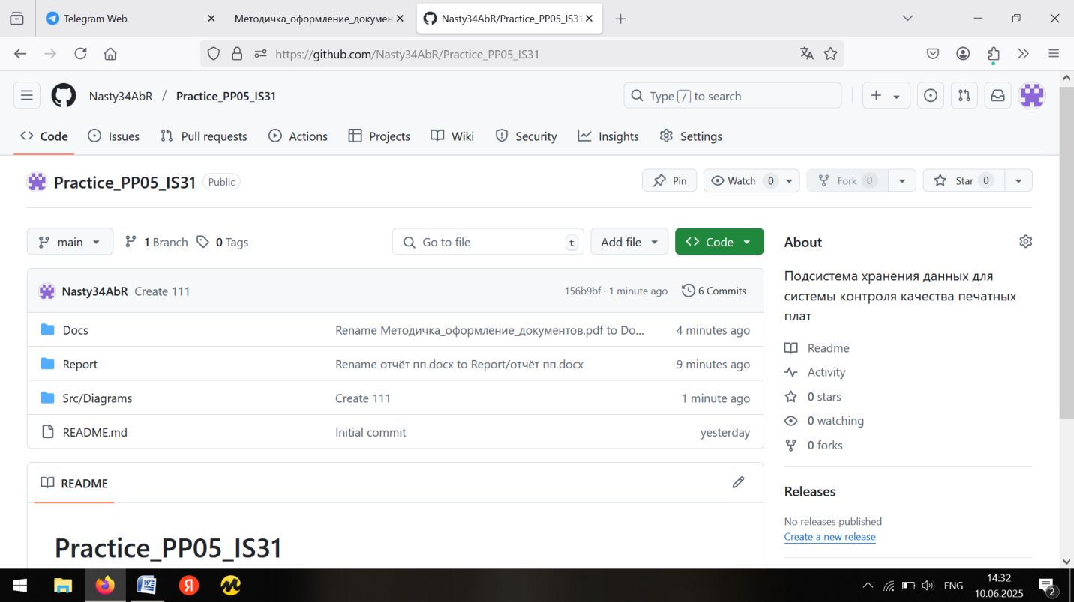

Рисунок 3.1 – Репозиторий «Practice_PP05_IS31»

# Второе задание

Необходимо было определиться с направлением разработки. Я выбрала под названием «Подсистема хранения данных для системы контроля качества печатных плат».

Цель данной подсистемы: Разработка и документирование подсистемы хранения данных, обеспечивающей эффективное хранение, обработку и доступ к данным контроля качества печатных плат.

Для выбранной предметной области я составила задачи и ввела их на доску kanban (рисунок 3.2).

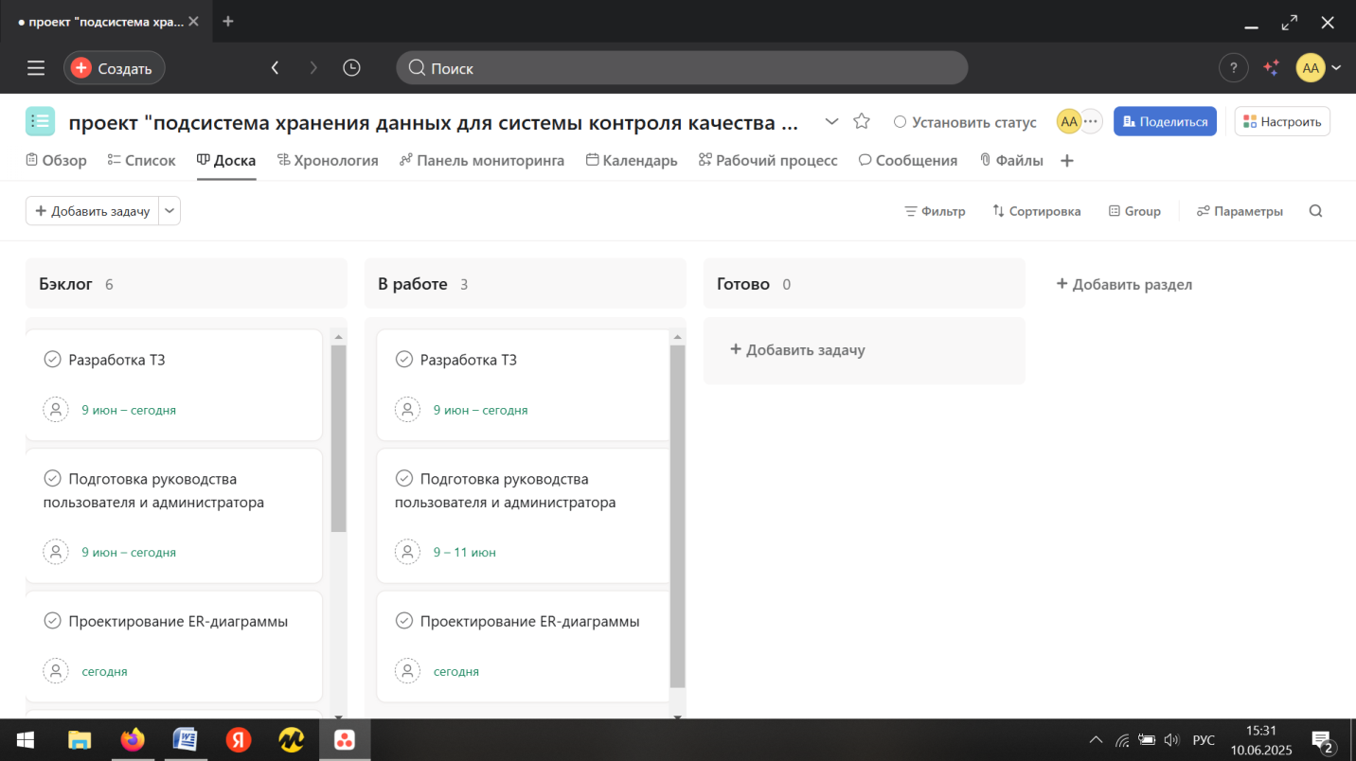

Рисунок 3.2 – Доска kanban

Столбцы Канбан-доски:

1. Бэклог (Все задачи, которые нужно выполнить).

* Разработка ТЗ (2 дня).
* Подготовка руководства пользователя и администратора (1 дня).
* Проектирование ER-диаграммы (1 день).
* Проектирование UML-диаграмм (1-2 дня).
* Проектирование структуры БД (1 день).
* Реализация (1 дня).

1. В работе (Задачи, над которыми идёт работа).

* Разработка ТЗ.
* Подготовка руководства пользователя и администратора.
* Проектирование ER-диаграммы.

1. Готово (Задачи, которые были или будут завершены).

Итого: 6 задач, распределённых по 3 этапам, с общим временем выполнения около 8 рабочих дней.

Далее я написала техническое задание.

Смотреть Приложение А.

Также я написала руководство пользователя и администратора.

Смотреть Приложение Б.

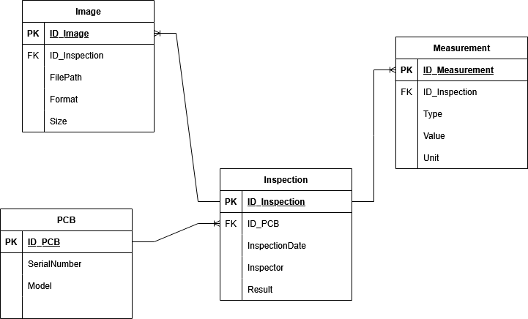

Рисунок 3.3 – ER-диаграмма

Описание:  
Таблица PCB (Печатная плата):

* ID­_ PCB (Primary Key): Уникальный идентификатор печатной платы.
* SerialNumber: Серийный номер платы.
* Model: Модель платы.

Таблица Inspection (Проверка):

* ID_ Inspection (Primary Key): Уникальный идентификатор проверки.
* ID_ PCB (Foreign Key): Ссылка на печатную плату, к которой относится проверка.
* InspectionDate: Дата и время проведения проверки.
* Inspector: Имя инспектора.
* Result: Результат проверки.

Таблица Measurement (Измерение):

* ID_ Measurement (Primary Key): Уникальный идентификатор измерения.
* ID_ Inspection (Foreign Key): Ссылка на проверку, к которой относится измерение.
* Type: Тип измерения (например, сопротивление, напряжение).
* Value: Значение измерения.
* Unit: Единица измерения.

Таблица Image (Изображение):

* ID_ Image (Primary Key): Уникальный идентификатор изображения.
* ID_ Inspection (Foreign Key): Ссылка на проверку, к которой относится изображение.
* FilePath: Путь к файлу изображения.
* Format: Формат изображения (JPEG, PNG, TIFF).
* Size: Размер изображения в байтах.

Связи:

PCB - Inspection: Одна печатная плата может иметь много проверок.

Inspection - Measurement: Одна проверка может содержать много измерений.

Inspection - Image: Одна проверка может иметь много изображений.

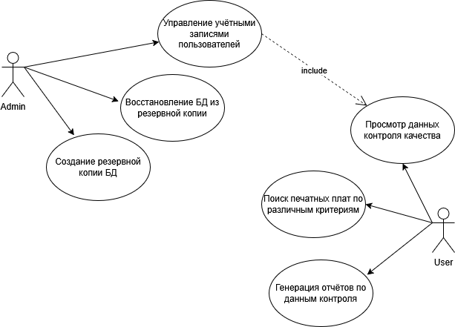

Рисунок 3.4 – Диаграмма вариантов использования

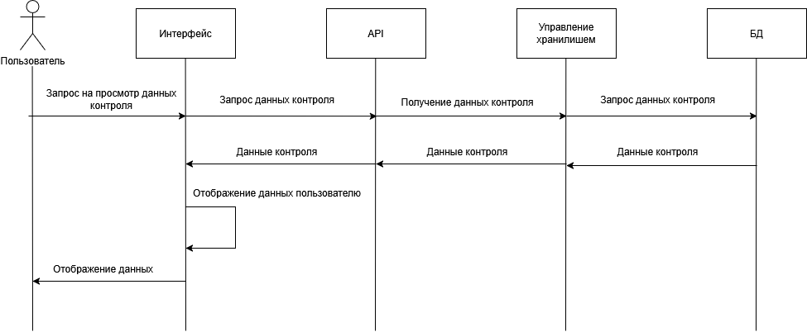

Рисунок 3.5 – Диаграмма последовательностей

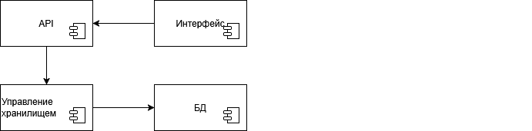

Рисунок 3.6 – Диаграмма компонентов

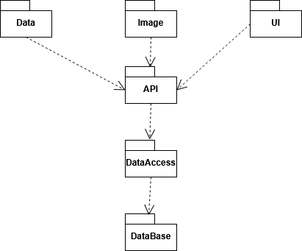

Рисунок 3.7 – Диаграмма пакетов

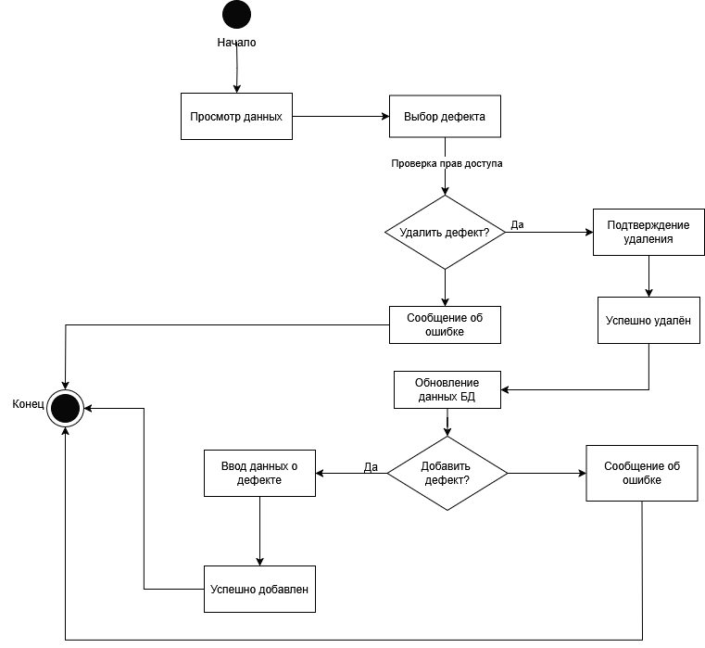

Рисунок 3.7 – Диаграмма деятельности

# Третье задание

# 

Рисунок 3.9 – Реализация

Смотреть Приложение В.

# ЗАКЛЮЧЕНИЕ

За эту практику я научилась следующему:

* Осуществить анализ требований и моделирование информационных систем.
* Выполнить проектирование информационных систем.
* Произвести разработку информационных систем.
* Провести тестирование информационных систем.
* Выполнить внедрение, эксплуатацию и сопровождение информационных систем.

# СПИСОК ИСПОЛЬЗОВАННЫХ ИСТОЧНИКОВ

# ПРИЛОЖЕНИЯ

Приложение А

1. Общие сведения
   1. Полное наименование системы

Подсистема хранения данных системы контроля качества печатных плат.

* 1. Наименование Исполнителя и Заказчика

Заказчик: ООО «Малленом Системс».

Исполнитель: Абрамова Анастасия Дмитриевна.

* 1. Цель разработки

Обеспечение надежного и эффективного хранения данных, полученных в процессе контроля качества печатных плат.

* 1. Задачи разработки
* Сбор и хранение данных измерений.
* Хранение изображений печатных плат.
* Хранение результатов анализа.
* Обеспечение доступа к данным для анализа и формирования отчетов.
  1. Плановые сроки начала и окончания работ по создания подсистемы

Начало работ: 08.06.2025

Окончание работ: 21.06.2025

1. Назначение и цели создания подсистемы
   1. Назначение подсистемы

Подсистема хранения данных предназначена для централизованного, безопасного и эффективного хранения информации, генерируемой системой контроля качества печатных плат (СКК ПП). Она должна обеспечивать надежную долговременную архивацию данных, быстрый доступ к ним для анализа и формирования отчетов, а также соответствовать требованиям продукции.

* 1. Цели создания подсистемы
     1. Основные цели создания подсистемы

Основной целью создания подсистемы является обеспечение надежной и эффективной инфраструктуры для хранения данных.

* + 1. Целевая аудитория
* Инженеры контроля качества
* Операторы оборудования для контроля качества
* Руководители производства
* ИТ-специалисты
* Аналитики

1. Требования к подсистеме
   1. Требования к подсистеме в целом
      1. Требования к структуре и функционирование подсистемы

Подсистема должна иметь модульную архитектуру, обеспечивающую возможность добавления новых функций и интеграции с существующими системами.

* + 1. Требования к персоналу

Подсистема должна быть простой в использовании и администрировании, не требующая высокой квалификации от пользователей. Необходимо разработать четкие и понятные руководства пользователя и администратора. Интерфейс пользователя должен быть интуитивно понятным и настраиваемым под конкретные задачи. Должна быть предусмотрена система подсказок и обучения для новых пользователей.

* + 1. Требования к сохранности информации

Подсистема должна обеспечивать целостность данных, предотвращая их потерю или повреждение. Необходимо предусмотреть регулярное резервное копирование данных с возможностью быстрого восстановления в случае аварии.

* + 1. Требования к разграничению доступа

Необходима надежная аутентификация пользователей, например, по логину и паролю или с использованием цифровых сертификатов. Данные, как при передаче, так и при хранении, должны быть зашифрованы для предотвращения несанкционированного доступа. Необходимо регулярно проводить проверку прав доступа и их соответствие должностным обязанностям сотрудников.

* 1. Требования к функциям, выполняемые подсистемой
     1. Основные требования
        1. Структура подсистемы
* Модуль приема данных
* Модуль хранения данных
* Модуль предоставления данных
* Модуль администрирования
  + 1. Требования к функциональным возможностям
* Автоматический сбор данных от различных источников контроля качества.
* Поддержка различных форматов данных.
* Предоставление программного интерфейса для доступа к данным из других систем.
* Поддержка стандартных языков запросов.
* Предоставление удобного веб-интерфейса для просмотра и анализа данных.
* Возможность создания отчетов по различным параметрам контроля качества.
* Настройка параметров системы хранения данных.
  1. Требования к видам обеспечения
     1. Требования к языкам программирования

Для разработки компонентов системы хранения данных следует использовать язык программирования C#.

* + 1. Требования к лингвистическому обеспечению

Интерфейс пользователя и документация должны быть доступны на русском и английском языках.

* + 1. Требования к программному обеспечению

Для работы подсистемы хранения данных необходимо использовать надежное и проверенное программное обеспечение, такое как Windows.

* + 1. Требования к аппаратному обеспечению

Сервер, на котором будет размещена подсистема хранения данных, должен соответствовать минимальным и рекомендуемым требованиям по производительности процессора, объему оперативной памяти и дискового пространства.

1. Состав и содержание работ по созданию подсистемы

* Анализ требований и проектирование
* Разработка и тестирование
* Внедрение и опытная эксплуатация
* Приемка и ввод в эксплуатацию

1. Порядок контроля и приёмки подсистемы
   1. Виды, состав, объём и методы испытаний

Функциональное тестирование: Проверка соответствия функциональных возможностей требованиям технического задания.

Тестирование производительности: Проверка времени отклика системы и пропускной способности при работе с данными.

Тестирование безопасности: Проверка защиты от несанкционированного доступа к данным.

Тестирование надежности: Проверка устойчивости системы к сбоям и отказам оборудования.

Тестирование удобства использования: Оценка удобства интерфейса пользователя и простоты выполнения основных задач.

Испытания проводятся с использованием как ручных, так и автоматизированных методов тестирования.

* 1. Общие требования к приёмке подсистемы

Подсистема должна соответствовать всем требованиям, указанным в техническом задании. Должна быть разработана полная документация, включая руководство пользователя, руководство администратора и описание API. Должно быть проведено обучение пользователей по работе с системой. Результаты всех испытаний должны быть задокументированы и подтверждать соответствие подсистемы требованиям технического задания.

1. Требования к составу и содержанию работ

* Разработка плана ввода в эксплуатацию.
* Подготовка инфраструктуры (серверы, сеть и т.д.).
* Установка и настройка программного обеспечения.
* Миграция данных из существующих систем (при необходимости).
* Обучение пользователей работе с подсистемой.
* Проведение опытной эксплуатации в реальных условиях производства.
* Подготовка эксплуатационной документации.
* Передача подсистемы в промышленную эксплуатацию.
* Организация технической поддержки пользователей.

Приложение Б

Введение

Настоящее руководство предназначено для пользователей и администраторов подсистемы хранения данных (ПХД) системы контроля качества (СКК) печатных плат (ПП). ПХД обеспечивает надежное и структурированное хранение данных, генерируемых в процессе контроля качества ПП, включая результаты измерений, изображения, отчеты и другие важные артефакты. Руководство описывает функциональность ПХД, процедуры ее использования и администрирования, а также содержит информацию о настройке и обслуживании.

Целевая аудитория:

Пользователи: Инженеры контроля качества, операторы оборудования для контроля ПП, аналитики данных.

Администраторы: Системные администраторы, администраторы баз данных, специалисты по информационным технологиям, ответственные за поддержку и обслуживание СКК.

1. Обзор подсистемы хранения данных
   1. Назначение ПХД

* Централизованное хранение данных контроля качества ПП.
* Обеспечение доступности данных для анализа и отчетности.
* Гарантия целостности и сохранности данных.
* Упрощение поиска и извлечения данных.
* Поддержка аудита процесса контроля качества.
  1. Архитектура ПХД
* Описание используемой СУБД (например, PostgreSQL, MySQL, MS SQL Server).
* Структура базы данных (таблицы, поля, связи). (Приложение А: Схема базы данных).
* Интеграция с другими компонентами СКК (например, система
* управления оборудованием, система анализа данных).
* Схема взаимодействия компонентов ПХД.
  1. Состав хранимых данных
* Результаты автоматических оптических инспекций (AOI).
* Результаты рентгеновских инспекций (AXI).
* Данные электрического тестирования (In-Circuit Test, Functional Test).
* Изображения ПП (микрофотографии, сканы).
* Отчеты о несоответствиях (дефектах).
* Информация о партиях ПП.
* Параметры технологического процесса.
* Метаданные, описывающие данные (дата, время, оператор, оборудование и т.д.).

1. Функциональные возможности для пользователей

Доступ к данным: Описание интерфейса пользователя.

Ролевая модель доступа (права доступа для разных категорий пользователей).

Оператор: Просмотр результатов контроля, загрузка данных.

Инженер: Анализ данных, формирование отчетов, редактирование метаданных (с ограничениями).Администратор: Полный доступ ко всем данным и функциям управления.

Поиск данных:

* Описание возможностей поиска по различным критериям (номер партии, дата, тип теста, тип дефекта и т.д.).
* Использование фильтров и расширенных запросов.
* Примеры поисковых запросов.

Просмотр данных:

* Отображение результатов контроля в удобном формате (таблицы, графики, изображения).
* Визуализация данных (гистограммы, диаграммы рассеяния).
* Интеграция с системами анализа данных (экспорт данных в Excel, CSV, специализированные пакеты статистического анализа).

Формирование отчетов:

* Генерация стандартных отчетов (отчеты о дефектах, отчеты о соответствии, отчеты о тенденциях).
* Настройка шаблонов отчетов.
* Экспорт отчетов в различные форматы (PDF, Excel, Word).

Загрузка данных (в случае необходимости ручной загрузки):

* Инструкции по загрузке данных в ПХД (формат файлов, правила валидации).
* Примеры загрузочных файлов.

1. Администрирование подсистемы хранения данных

Администрирование ПХД включает в себя широкий спектр задач, направленных на обеспечение стабильной, безопасной и эффективной работы системы.

Основные направления:

* Установка и настройка ПХД.
* Управление пользователями и правами доступа.
* Резервное копирование и восстановление данных.
* Мониторинг производительности ПХД.
* Обслуживание БД.
* Обновление программного обеспечения ПХД.

1. Техническая информация

Подсистема хранения данных СКК печатных плат предназначена для надежного и безопасного хранения информации, получаемой в процессе контроля качества печатных плат. ПХД обеспечивает централизованное хранение данных, удобный доступ к ним и возможность их анализа. Аппаратные требования к ПХД включают в себя:

* Сервер с многоядерным процессором.
* Оперативной памятью (минимум 16 ГБ, рекомендуется 32 ГБ или более).
* Достаточным дисковым пространством для хранения данных контроля качества, резервных копий и журналов событий.

Для сетевого соединения необходимо высокоскоростное подключение (минимум 1 Гбит/с) и надежная сетевая инфраструктура с резервированием.

Программные требования включают в себя стабильную и поддерживаемую серверную операционную систему и систему управления базами данных, в зависимости от требований к производительности, масштабируемости и стоимости.

Дополнительное ПО зависит от функциональности ПХД и может включать в себя веб-серверы, языки программирования и библиотеки для работы с изображениями или анализа данных. Описание API предоставляет программный интерфейс для взаимодействия с ПХД из других систем. Схема БД содержит описание таблиц, полей, связей между таблицами, типы данных полей, индексы и ограничения целостности.

1. Устранение неполадок

* Проблемы с подключением к БД могут быть вызваны неправильными параметрами подключения, проблемами с сетью или недоступностью сервера базы данных. Для их устранения необходимо проверить параметры подключения, убедиться в доступности сервера базы данных и проверить сетевое соединение.
* Проблемы с производительностью могут быть связаны с высокой загрузкой ресурсов сервера, неоптимизированными запросами к базе данных, недостатком памяти или фрагментацией диска. В этом случае необходимо проверить загрузку ресурсов сервера, оптимизировать запросы к базе данных, увеличить объем памяти.
* Проблемы с загрузкой данных могут быть вызваны неправильным форматом данных, ошибками в данных или проблемами с правами доступа. Решением является проверка формата данных, исправление ошибок в данных и проверка прав доступа.
* Проблемы с формированием отчетов могут быть связаны с ошибками в шаблонах отчетов, проблемами с подключением к базе данных или недостаточностью прав доступа. Необходимо проверить шаблоны отчетов, подключение к базе данных и права доступа.
* Ошибки программного обеспечения могут быть вызваны ошибками в коде, конфликтами с другими программами или устаревшими версиями программного обеспечения. В данном случае необходимо обновить программное обеспечение, проверить наличие конфликтов с другими программами и, при необходимости, обратиться в службу поддержки.

Для диагностики проблем рекомендуется использовать журналы событий, инструменты мониторинга производительности и средства диагностики СУБД. При обращении в службу поддержки необходимо собрать подробную информацию о проблеме, включая описание, шаги для воспроизведения, скриншоты, логи ошибок и информацию о версии программного обеспечения.

1. Рекомендации по безопасности

Для обеспечения безопасности необходимо использовать надежные пароли и требовать регулярную смену паролей. Рекомендуется ограничивать количество неудачных попыток входа и использовать многофакторную аутентификацию.

Для защиты от несанкционированного доступа необходимо настроить брандмауэр, установить и регулярно обновлять антивирусное ПО, использовать систему обнаружения вторжений и регулярно обновлять ПО.

Для защиты данных необходимо использовать шифрование данных при хранении и передаче. Для безопасного удалённого доступа рекомендуется использовать VPN. Необходимо проводить регулярный аудит безопасности и анализ журналов безопасности для выявления уязвимостей и подозрительной активности.

Приложение В

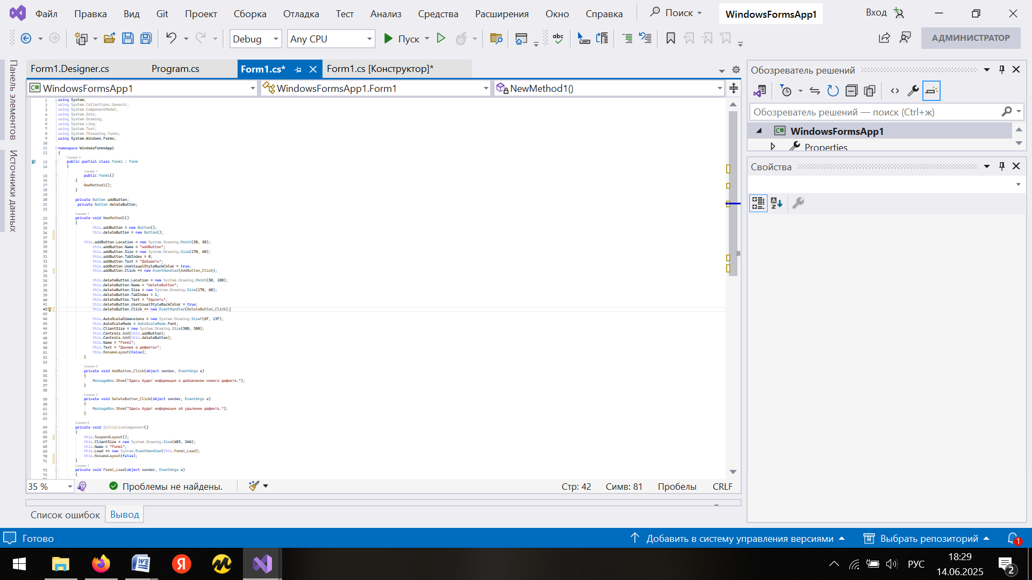

Рисунок А.1 – Код подсистемы